المحاضرة الثانية
تصنيف النظم :
يمكن تصنيف النظم الى الانواع التالية :
- النظم الطبيعية والنظم الصناعية:
تمثل النظم الطبيعية: النظم الموجودة في الطبيعة والتي هي من خلق الله سبحانه وتعالى مثل : نظم دوران الارض ,نظام الفصول الاربعة , نظام الانسان وتسمى ايضا بالنظم الكونية .
اما النظم الصناعية: فهي نظم من ابتكار الانسان مثل : نظم الحاسوب , ونظام السيارة , نظام التعليم , انظمة المعلومات الادارية .. وغيرها كثير من الانظمة
- النظم المفتوحة والنظم المغلقة والنظم شبة المغلقة:
- النظام المفتوح :هو النظام الذي يتفاعل مع البيئة المحيطة بحيث يتأثر و يؤثر بها ويكون له
علاقه مستمرة معها مثل : نظام الجامعة هو النظام الذي يكون له علاقات مستمرة وفعاله مع بيئته ويؤثر بها ويعتبر وجود أي نظام مفتوح معتمد بشكل رئيسي على العلاقات المتبادلة بينه وبين بيئته فهو يحتاج بعض المدخلات من بيئته ليقوى علي الاستمرار ويعطي بعض منتجاته إلى بيئته كنتيجة للعمليات التي يقوم به
ويعتبر الانسان والحاسب الالي أيضا مثالين على النظم المفتوحة التي تتبادل علاقات مستمرة بين كل منهما وبين بيئته
ومن الجدير بالذكر ان هناك مقومين رئيسين يجب ان يتضمنها هذا النوع من النظم
المتغيرات: مدخلات يقوم النظام باستقبالها ويعالجها ليعطي المخرجات .
القنوات: ممر في اتجاهين يعمل على ربط المدخلات والمخرجات المنقولة بين نقطتين مرسل ومستقبل حيث تمر عبرها حركة تفاعل النظام مع عناصره
- النظام المغلق : وهو النظام المفصول عن البيئة المحيطة بحيث لا يتأثر و لا يؤثر بها وهو قليل و استثنائي الوجود
مثال : نظام التفاعلات الكيماوية المعزولة والانظمة النووية.
النظام شبة مغلق : وهو النظام الذي لا يتفاعل مع بيئته جزئيا أو نسبيا
مثال: الساعة التي تعمل بالبطارية والتي تستمر في عملها وأدائها بدون أن يكون لها أي علاقة مع بيئتها حتى تصبح البطارية فارغه أو تحتاج الساعة إلى إصلاح وفي كلا الامرين يحتاج تداخل وتأثيرا من البيئة
- النظم المحسوسة والنظم المجردة : تتكون النظم المحسوسة من مجموعه من العناصر الطبيعية او الصناعية التي يمكن لمسها .
مثل : نظم المباني , ونظم الري وتسمى ايضا بالنظم المادية .
اما النظم المجردة فهي النظم التي لا يمكن لمسها , وانما يمكن تصورها عقليا مثل : نظم العد, المعادلات الجبرية , النظرية النسبية وهكذا ,النظام الرأسمالي ... الخ
- النظم الثابتة والنظم المتغيرة :
النظام الثابت : هو النظام الذي يعمل ضمن اليات محددة سلفا وبشكل شبة مطلق ,ويمكن التبؤ بدقة بسلوكه مستقبلا مثل : النظام الكوني , نظام البرنامج الحاسوبي .
اما النظام المتغير: فهو النظام الذي يعمل وفق الية معنية ثابته وبشكل مستمر ولا يمكن التبؤ بسلوكه مستقبلا بشكل حتمي مثل : النظم الادارية والمالية و الاجتماعية .
- النظم الفكرية والنظم الاجتماعية:
تتميز النظم الفكرية : بان جميع عناصرها من المفاهيم ومن الامثلة عليها : النظم الفلسفية السائدة مثل :النظام الرأسمالي , النظام الاشتراكي .
النظم الاجتماعية: هي النظم التي تربط السلوك الانساني بالجماعة ومن امثلتها : التجمعات الانسانية المختلفة والعادات الاجتماعية السائدة بها .
- نظم تصنف حسب درجة تعقيدها : ويقصد بتصنيفها حسب عدد العناصر المكونة للنظام ودرجة ترابط عناصر النظام بعضها ببعض
النظم البسيطة : تتكون من عدد بسيط من العناصر المستقلة نوعا ما
النظم المعقدة : تتكون من عناصر كثيرة وتكون مترابطة ومتشابكه
- نظم تصنف حسب القدرة على استنتاج مخرجاتها بدقة :
نظم يمكن استنتاج مخرجاتها : مثل نظام تحصيل فواتير الكهرباء والهاتف والمياه
نظم يصعب استنتاج مخرجاتها : مثل نظم الاسواق المالية .
- نظم تصنف حسب طبيعة الغرض منها : ويُقصد بها طبيعة الهدف من حيث الغرض الاساسي للنظام ومنها
نظم ربحية : مثل المصانع والمشاريع الفردية
نظم غير ربحية : مثل المنظمات الحكومية، والخيرية .
النظــــم:
- طبيعية و صناعية - مفتوحة ومغلقة وشبة مغلقة
- محسوسة ومجردة - ثابتة و متغيرة
- فكرية واجتماعية - بسيطة و معقدة
- ربحية وغير ربحية - القدرة على استنتاج المخرجات

نماذج النظام العامة : ان النموذج لأي مشكلة اقتصادية او ادارية او علمية او عسكرية ما هو الا وسيلة تمثيل مبسطة لهذه المشكلة والتي تأخذ على الاغلب أشكال مختلفة
أحد التعريفات المطروحة للنموذج هو : اعادة بناء مبسط للوضع الحقيقي الذي يقلل من مستوى التعقيد فيه ليستطيع المخطط ادراكه وبشكل كاف لتذليل المصاعب
كذلك يذهب أحد المعرفين في تعريفه للنموذج على انه تمثيل مبسط للوضع الاقتصادي والاداري من خلال علاقات رياضية كمية او بيانية تساعد المهتمين على اتخاذ قراراتهم المثالية
يعتبر النموذج وسيلة تمثيل مجرّدة تعوّض في بعض الاستخدامات عن استخدام الشي الاصلي والذي يسمى عادة كينونة مثل : الخريطة التي تمثل الجبال والانهار والبحيرات .
تعتبر النماذج من اهم الوسائل التي يستعين بها الدارسون على فهم الانظمة المعقدة والتي يصعب على المحلل استيعاب تفاصيلها بجرد مراقبتها ففي مثل هذه الحالات يقوم المحلل ببناء نموذج لما يريد دراسته يكون تمثيلا صادقا للواقع الموجود في النظام وتجريدا لما فيه من مكونات وتفاصيل ,ثم يقوم بعدها بالتعامل مع النموذج بدلا من النظام
وقد ساد استخدام النماذج في مجال نظم المعلومات الادارية للتسهيل والمساعدة في اتخاذ القرار , اذا يستخدم المديرون النموذج لتمثيل معلومات المشاكل واسبابها والتي يتم التعامل معها تمهيدا لحلها .
وقد قسم ميكلود نماذج النظم الشائعة إلى أربعة أقسام :
1 النماذج المادية :
_ استخدام المجسمات.
_ نماذج مصممه غالبا من ثلاثة ابعاد تمثل ابعاد الكينونة المختلفة المراد تمثيلها والتعبير عنها . مثل : نماذج الازياء , لعب الاطفال , السيارات , عمل مجسم للجامعة , عمل مجسم طائرة وتستخدم النماذج المادية للتصميم في عالم الاعمال .
2 النماذج القصصية : نماذج تنقل الواقع بالطريقة الكتابية او اللفظية حيث تصف الكينونات المختلفة لفظا او كتابة ,وهي ايضا من النماذج المستخدمة يوميا في الادارة مثل :سيناريوهات تحليل المشاكل , تقارير كتابيه عن موضوع معين .
3 نماذج الرسوم البيانية : نماذج تعرض الواقع بالرسوم او الصور والخرائط والاشكال وهي مستخدمه بشكل كبير في نظم المعلومات الادارية .
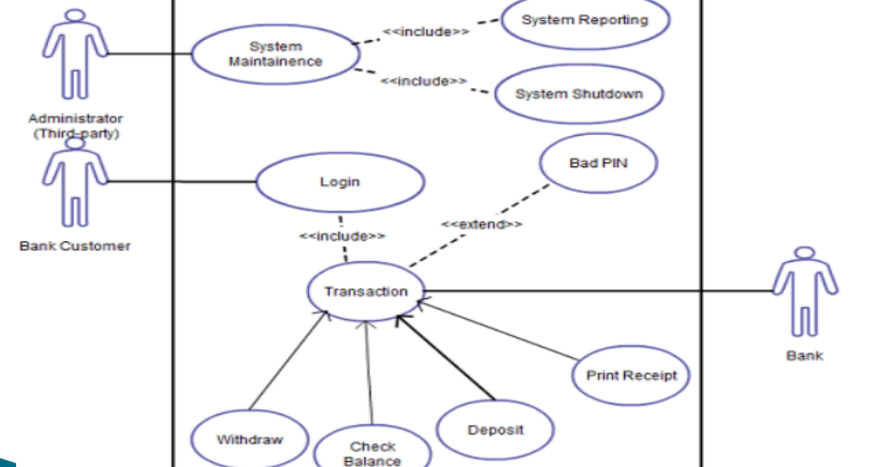
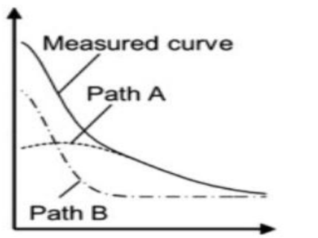
4 النماذج الرياضية : هي نماذج اكثر تجريدا وتعتمد على مبدأ اختصار الحقائق الى رموز رياضيه ووصفها بصيغة رياضيه معينه ( معادلات رياضيه ) مثل : معادلة تعبر عن مدى زيادة او انخفاض الارباح لمنتج معين في حالة استخدام اعداد معينه من الافراد في خط انتاجه .
نظريه النظم العامة:
ان الاساس النظري لنظم المعلومات هي نظريه النظم system theory لعالم الاحياء buckley
الذي قدم لأول مرة هذه النظرية كإطار عام ومنهجية لدراسة وتحليل الظاهر الطبيعية وبالتالي لابد من دراسة وتحليل هذه النظرية التي تمثل الاطار الفلسفي لأهم المفاهيم العلمية والتقنية في حقل نظم المعلومات .
تمثل نظرية النظم system theory محاولة منهجية شاملة لدراسة وفهم أي ظاهرة في الحياة والطبيعة وذلك من خلال تفكيكها الى عناصرها ومكوناتها الاساسية وفهم علاقات هذه العناصر والمكونات ضمن أطار عام ومنظور يتضمن كل ابعاد وأوجه الظاهرة موضوع الدراسة.
ولذلك عرفbuckle النظام System بانة ذلك الكل المكون من اجزاء مترابطة ومتفاعلة مع بعضها البعض الاخر .
اما المنهجية العلمية التي يمكن من خلالها دراسة النظم والعلاقات ما بين اجزاء النظام فهي نظريه النظام
اذن .. يمكننا القول أن نظرية النظم العامة :
هي منهجية تهدف الى تشكيل ودراسة مبادئ عامه يمكن تطبيقها على النظم أي كان نوعها وطبيعة العناصر المكونة لها واي كانت طبيعة العلاقات التي تنظم عملها والاهداف التي ترغب في تحقيقها
مبادى نظرية النظم العامة :
1_ النظام 2_ النظم الفرعية 3_ الاتساق 4-الكلية والشمول 5_ التكيف 6_ المدخلات ,العمليات ’ المخرجات
7_التغذية الراجعة 8_ حدود النظام 9_ الوسط البيني للنظام 10_ هرمية النظم 11_ دورة حياة النظام 12 _ التوازن الديناميكي للنظام
- _ النظام :
يعرف النظام بأنه ذلك الكل المكون من عناصر واجزاء مترابطة ومتكاملة فيما بينها تعمل معا لتحقيق هدف معين فالنظام بصفة عامة وسواء كانت اجتماعية انسانية, بيولوجية, ميكانيكيه تتكون من عناصر متفاعلة ومترابطة فيما بينها .
وكل نظام يحتوي على عنصرين كحد أدنى يربط بينهما تفاعل مشترك وعلاقة اعتمادية يتشكل في اطارها النظام كوحدة متكاملة واحدة .
- النظم الفرعية:
يتشكل كل نظام من نظامين فرعيين أو اكثر . فالإنسان يتكون من مجموعة من الانظمة الفرعية (النظام الهضمي ,النظام التنفسي ..الخ ) والحاسوب يتكون من نظم فرعية (أنظمه الادخال , أنظمة المعالجة , أنظمة الاخراج ..) وكذلك أيضا للنظم التعليمية كالجامعة والاجتماعية كالأسرة والنظم الادارية والانتاجية وغيرها .
- الاتساق :
تتصف النظم بتجانس بنية مكوناته واجزاءه (الاتساق الداخلي ) وتلاؤمها مع بعضها البعض ويتمثل الاتساق بهيكل النظام نفسه ويظهر هذا الاتساق بوضوح في ظاهرة تكامل الاهداف المنشودة التي يسعى الى تحقيقها النظام ضمن اطار البيئة التي يعمل في محيطها .
- الكلية والشمول:
ينظر للنظام ككل واحد وليس مجرد مجموعة أجزاء وعناصر انه في الواقع نتاج تفاعل الاجزاء والمكونات والاجزاء وينتج منها نظاما يقوم على قاعدة التفاعل والتكامل المتبادل لمكوناته وعناصره او نظمه الفرعية .
كما يجب النظر الى كل نظام فرعي على انه جزء من كل أي التأكيد على النظرة الكلية والابتعاد عن النظرة الجزئية في علاقة اجزاء النظام بالنظام الكلي .

تجميع
Jo

